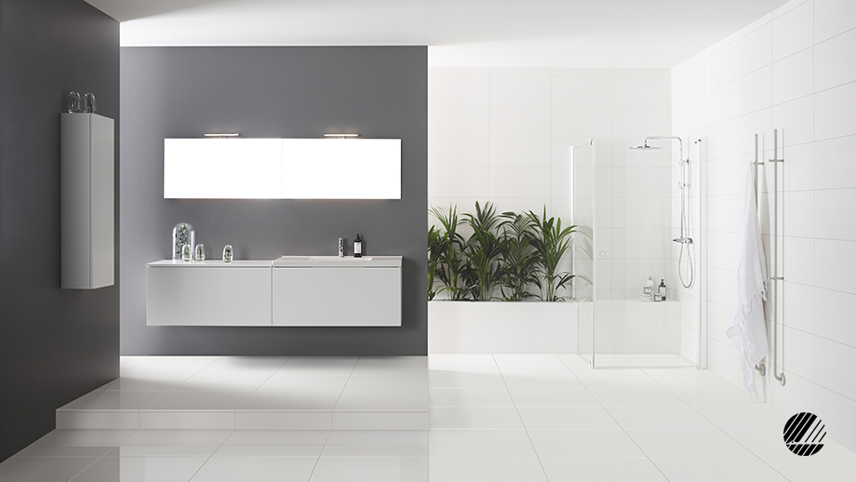
Pressmeddelande Malmö 2014-06-10

VÄRLDENS ENDA MILJÖMÄRKTA DUSCHVÄGGAR

NU ÄR HELA LINC-SERIEN SVANENMÄRKT
Ingen annan duschtillverkare har låtit sig granskas och lyckats leva upp till kraven från världens tuffaste miljömärkning Svanen. Materialen som vi på INR tillverkar våra duschväggar av kommer direkt från naturen, en miljö som nu för tiden är ganska hårt ansatt, och som behöver allt stöd den kan få. Därför är vi väldigt glada över märkningen som vittnar om att duschväggen är hållbar, och en dag kan återvinnas för att på nytt bli en del av naturen.
Eftersom Svanens miljökrav är hårda klarar bara en del av dem. Kraven skärps dessutom vart fjärde år.
”Detta hade vi i åtanke när vi designade och konstruerade om vår duschserie LINC. Dels för att vi alltid ställt höga krav på oss själva vad gäller kvalitet och dels för att många av våra kunder i sin tur har högt ställda krav på hållbar inredning”, säger Produktchef Kristian Olsson. ”2008 kunde vi stoltsera med att ha världens första och enda Svanenmärkta duschvägg – LINC Josephine. Från 2014 omfattas nu alltså alla modeller i hela LINC-serien av Svanenlicensen och kriterierna för möbler och inredning”.
För dig som kund ger miljömärkta duschväggar följande fyra tydliga fördelar:

1. LÅNG HÅLLBARHET
I vårt testlabb har vi testat att en typisk duschvägg i glas med vårt LINC lyftgångjärn i aluminium kan öppnas och stängas minst 100 000 gånger utan nämnvärt slitage. Det motsvarar åtminstone 30 års dagligt duschande av en fempersoners familj. Vi lämnar 15 års garanti på alla de duschväggar som vi producerar i vår fabrik i Malmö, vilket motsvarar livslängden för ett genomsnittligt badrum i Norden.

2. ÅTERVINNINGSBAR
En LINC-duschvägg är konstruerad för att lätt kunna återvinnas, där aluminium, glas och eventuella detaljer som lister eller handtag lätt kan separeras och återvinnas i separata containers för respektive råmaterial.

3. MILJÖANPASSAT MATERIAL
Mängden hälso- och miljöfarliga ämnen är reducerade till ett minimum i den Svanenmärkta produkten. Det kan till exempel handla om att undgå farliga kemikalier i ytbehandlingen av aluminiumprofilerna eller mjukgörande ämnen i plastlisten eller applicering av organiska ämnen för bättre avrinning på glasytan.

4. LÅG ENERGIFÖRBRUKNING
Dessutom måste energiförbrukningen i själva produktionen vara låg och det ställs även krav på att merparten av energin ska komma från förnybara energikällor, vilket vi också uppfyller.
Läs mer på www.inr.se
För mer information vänligen kontakta: Kristian Olsson, Produktchef, tel 040-670 15 41, kristian.olsson@inr.se

